**“Año del Bicentenario, de la consolidación de nuestra Independencia, y de la conmemoración de las heroicas batallas de Junín y Ayacucho”**

**INFORME Nro, 005 – 2024/ DREP/UGEL EL COLLAO/IEI.1064-CH.Q.**

**DEL : LIC. JUANA CALIZAYA TICAHUANCA**

**Directora de la Institución Educativa Inicial Nro.1064 de**

**Chocco Quelicani.**

**A LA : Dra. NORKA BELINDA CCORI TORO**

**Directora de la UGEL “El Collao”.**

**ASUNTO : Informe sobre de qaliwarma 2024.**

**FECHA : Chocco Quelicani, 14 de junio del 2024**

Por medio del presente me dirijo a Ud. Con la finalidad de informar son respecto a las acciones realizadas de qaliwarma desayuno de los niños y niñas de la Institución Educativa Inicial Nro. 1064 de Chocco Quelicani, jurisdicción de la Unidad de Gestión Educativa local de El Collao, de lo cual detallo lo siguiente:

**PRIMERO**.- Desde la primera ración la SRA. DE CAE se hace responsable la señora Nelia Callo Ticona la ración es por día cocinada los 5 días de la semana los niños y niñas de 3,4,5 años de institución educativa .

**SEGUNDO.**-Las madres de familia cumplen en cocinar los días de la semana niños y niñas su desayuno.

**TERCERO**.- De la misma forma las madres manifiestan que ya se cansaron de cocinar el desayuno para los niños y niñas por razón que la mayoría son mamas solas y tienen que hacer en la hogar como trabajar para sustentar el hogar.

**Es cuanto informo en honor a la verdad para los fines consiguientes, adjunto al presente un pequeño panel fotografía de las evidencias de la actividad realizada como semana artistica escolar 2024.**

**Atentamente**

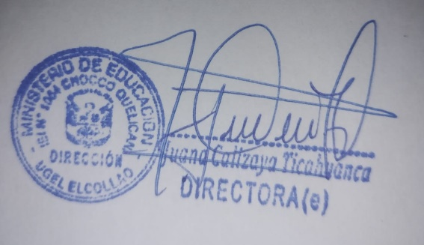

**PANEL FOTOGRAFICO**

